Matlab与仿真
实验报告

姓 名：
学 号：
班 级：
上课时间：

实验名称： 函数分析

- 实验目的
1、学会matlab基本操作；
1、熟悉matlab编程环境，了解常用菜单功能；
2、掌握matlab基本语法中关于变量及其赋值、运算符与数学表达式、控制流语句编写。

- 实验内容与要求
XXXXXXX [将课程题目填写在这一部分] 中文：宋体 英文：Times New Roma

- 实验程序与结果
XXXXXXX[按照如下表格填写；我将下表中的框线设置为“无框线”]
程序1：
clear;clc;
a=linspace(0,2,21);
for a=0:0.01:2
f=@(x)exp(x)+x^a+x^(sqrt(x))-100;
format long;
x0= fzero(f,3);
plot(a,x0,'or');
hold on
end

答案1：
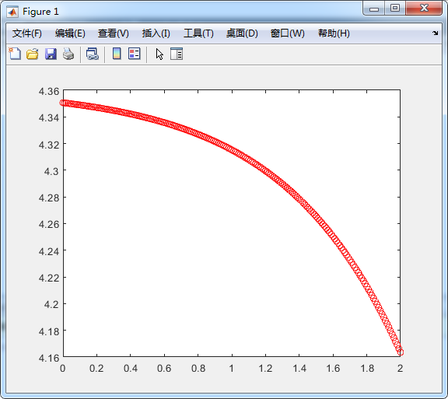
程序2：
clear;clc;
m=zeros(41);
z=@(x,y)fzero(@(z)sin((z*x-0.5).^2+2.*x.*y.^2-z/10).*exp(-((x-0.5-exp(-y+z)).^2+y.^2-z/5+3))-z,1)
for i=-10:0.5:10
for j=-10:0.5:10
m(i*2+21,j*2+21)=z(i,j);
end
end
x=-10:0.5:10;
y=-10:0.5:10;
[X,Y]=meshgrid(x,y);
mesh(X,Y,m)

答案2：
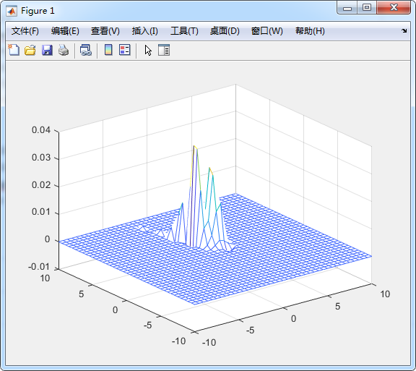
程序3
function swgl(d1,d2)
dt=rem((d2-d1),23);
dq=rem((d2-d1),28);
dz=rem((d2-d1),33);
x=-56:1:56;
yt=100*sin(2*pi/23*(x+dt));
yq=100*sin(2*pi/28*(x+dq));
yz=100*sin(2*pi/33*(x+dz));
plot(x,yt,'r');
hold on;
plot(x,yq,'g');
hold on;
plot(x,yz,'b');
legend('体力','智力','情感')
hold off;

clear;clc;
d1=datenum(1987,2,16);
d2=datenum(2016,4,25);
swgl(d1,d2)

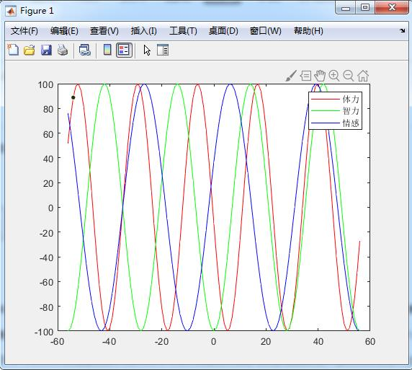
clear;clc;
d1=datenum(2002,8,27);
d2=datenum(2021,5,15);
swgl(d1,d2)

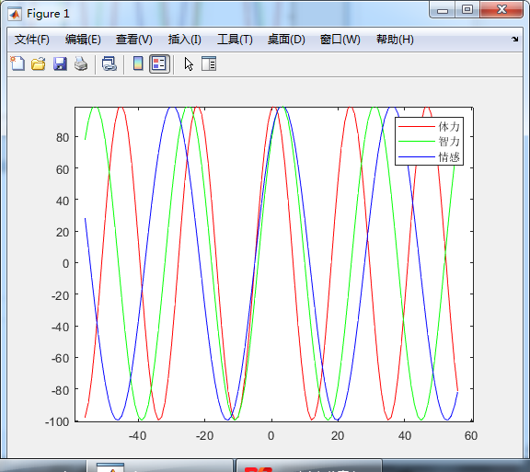

四、实验结果分析
仿真结果和分析结果一致。

五、实验问题解答与体会
a=linspace(0,2,21);
比较好

